«ҚАЗАҚСТАНДЫҚ САЛАЛЫҚ  БІЛІМ ЖӘНЕ ҒЫЛЫМ ҚЫЗМЕТКЕРЛЕРІНІҢ КӘСІПТІК ОДАҒЫ»  ҚОҒАМДЫҚ БІРЛЕСТІГІ | 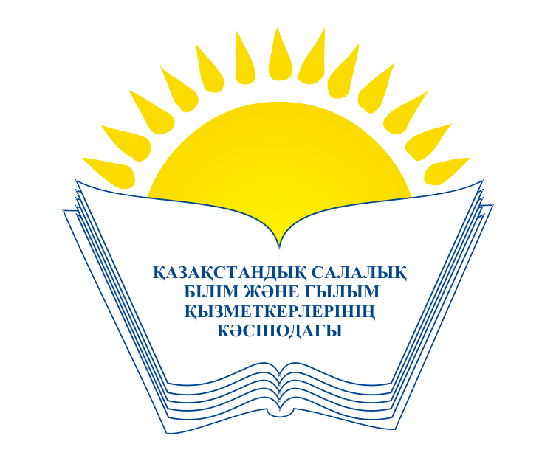 | ОБЩЕСТВЕННОЕ ОБЪЕДИНЕНИЕ  «КАЗАХСТАНСКИЙ ОТРАСЛЕВОЙ ПРОФЕССИОНАЛЬНЫЙ СОЮЗ РАБОТНИКОВ ОБРАЗОВАНИЯ И НАУКИ»

АТҚАРУ КОМИТЕТІ ИСПОЛНИТЕЛЬНЫЙ КОМИТЕТ

ҚАУЛЫ ПОСТАНОВЛЕНИЕ

26.08.2015 г. № 4 п. 7

О состоянии работы по защите прав и
интересов работников отрасли в Павлодарской
областной организации профсоюза

Заслушав и обсудив информацию председателя Павлодарской областной организации профсоюза работников образования и науки Науразбаевой Г.А. Исполком отраслевого профсоюза отмечает, что в деятельности областной организации профсоюза главным направлением является работа по защите прав и законных интересов работников отрасли. Областная организация профсоюза объединяет 10 районных, 3 городских и 634 первичных профсоюзных организаций, в составе которых всего 40947 членов профсоюза, в их числе 35772 работающих, 30336 женщин, 5175 студентов и учащихся.
Основная роль в защите прав и интересов работников, членов профсоюза принадлежат коллективным договорам и соглашениям: в сфере образования действуют отраслевое соглашение о социальном партнерстве между областным управлением образования и областной организацией профсоюза на 2015-2017 годы, 13 региональных городских и районных соглашений между отделами образования и филиалами профсоюза, 634 коллективных договоров в первичных профорганизациях.
В рамках социального партнерства работникам обеспечивается своевременная выплата заработной платы, отпускных пособий на оздоровление, медицинский осмотр педагогических работников и технического персонала организаций, оплата командировочных расходов в период повышения квалификации на курсах. Филиалы общественного объединения при взаимодействии с местными представительными и исполнительными органами решают выплату единовременных денежных компенсации на покрытие расходов за коммунальные услуги и на приобретение топлива за счет средств бюджета в размерах от 3,5 до 14,0 тыс. тенге. Педагогам, проживающим в сельской местности, выплачивается доплата к заработной плате в размере 25 % от должностного оклада. Из областного профсоюзного бюджета выделяются средства для бесплатного отдыха в санаториях и в домах отдыха педагогам, ученики которых показывают высокие результаты на областных, республиканских и международных олимпиадах и по результатам единого национального тестирования. В 2012-2014 г.г. молодым специалистам сферы образования выдано 310 кредитов, а в 2014 году 420 молодых педагогов получили подъемные.
В целях повышения эффективности социального партнерства, конструктивного взаимодействия организации работников и работодателей, на постоянной основе созданы и работают областная, районные и городские отраслевые комиссии по социальному партнерству. Опираясь на положения Трудового кодекса РК, областной комитет профсоюза и его филиалы на местах способствуют развитию партнерских отношений с сельскими акимами, фермерами и предпринимателями, заключают с ними многосторонние соглашения на территории одного сельского округа, что способствует решению насущных социальных проблем работников школ. К примеру, профсоюзная организация Орловской средней школы Щербактинского района подписала коллективный договор с акимом сельского округа, руководителем ТОО «Победа», директором школы, председателем родительского комитета и спикером парламента учащихся школы. В коллективных договорах ряда профсоюзных организаций предусматриваются дополнительные гарантий по вопросам регулирования режима работы и отдыха членов профсоюза, особенно женщин и молодежи.
Важной и составной частью работы профсоюзных организаций являются вопросы обеспечения работникам безопасных условий труда, правовая защита членов профсоюза. В сфере образования, профсоюзными организациями избраны и действуют 634 общественных инспекторов, большинство которых тесно сотрудничают с государственными инспекторами по труду в вопросах контроля за безопасными условиями труда на рабочих местах, проверки выполнения условий коллективных договоров.
На постоянной основе членам профсоюза оказывается правовая и юридическая помощь. В штате областного комитета профсоюза предусмотрена должность юриста, главной функциональной обязанностью которого является оказание профсоюзным организациям и членам профсоюза правовой и юридической помощи, контроль за исполнением трудового законодательства в организациях. На учебных курсах областной профсоюзной организации регулярно ведутся занятия по применению положений Трудового кодекса в практической работе профорганизаций. В областной газете «Ұстаздар газеті» открыта постоянная рубрика, где публикуются вопросы-ответы по соблюдению трудового законодательства.
В рамках международного сотрудничества проводятся встречи представителей профсоюзных организаций сферы образования области с профсоюзами приграничных регионов России, на которых проходит обмен опытом и практикой работы по вопросам социального партнерства, организации отдыха и оздоровления членов профсоюза и детей в здравницах и домах отдыха.
Вместе с тем в работе областной профсоюзной организации имеются вопросы, которые требуют своего решения. В некоторых организациях сферы образования области допускаются нарушения трудового законодательства, формализм к вопросам заключения трудовых договоров. Имеются факты нарушения прав работников при начислении отпускных пособии, заработной платы, особенно женщин учителей после выхода их из декретного отпуска. Все еще низкой остается эффективность работы общественных инспекторов по охране труда. В областной профорганизации имеются значительные резервы для увеличения членской базы профсоюза, из 39 тысячи работников в сфере образования области, членами профсоюза являютс всего 35 тысячи человек.
Исполком Казахстанского отраслевого профсоюза работников образования и науки
ПОСТАНОВЛЯЕТ:

1. Принять к сведению информацию председателя Павлодарской областной организации профсоюза работников образования и науки Науразбаевой Г.А. о работе по защите социально-экономических прав и интересов работников отрасли.
2. Отметить, что целенаправленная работа областной профсоюзной организации по развитию социального партнерства с местными представительными и исполнительными органами, органами и организациями образования, совершенствованию трудовых отношений, повседневная правовая помощь профорганизациям положительно влияют на решение многих социальных вопросов работников, обеспечение их дополнительными гарантиями и льготами, реализацию функций профсоюзов по защите трудовых прав и интересов членов профсоюза.
3. Рекомендовать областным, территориальным организациям отраслевого профсоюза использовать положительный опыт работы Павлодарской областной, районных и городских профсоюзных организаций по развитию социального партнерства, практику профсоюзных организаций школ по заключению многосторонних соглашений и коллективных договоров на территории одного округа с акимами, фермерскими хозяйствами и предпринимателями, представителями общественных организаций в целях решения социальных вопросов сельских учителей.
4. Членским организациям отраслевого профсоюза:
-в целях усиления работы по защите социально-трудовых прав и интересов работников отрасли активно развивать партнерские отношения с органами исполнительской власти, работодателями, органами образования;
-профсоюзным организациям с учетом полномочий, предоставленных законодательством, осуществлять постоянный контроль за соблюдением трудовых прав работников, положений областных, региональных соглашений и коллективных договоров, принятых на 2015-2017 годы;
-добиваться укрепления членской базы профсоюзных организаций, мотивации профсоюзного членства и создания во всех школах, учебных заведениях и детских дошкольных учреждениях профорганизаций на основе активного решения социальных вопросов, разъяснении позиций и действий отраслевого профсоюза по отстаиванию прав и интересов работников отрасли.
5. Аппарату отраслевого профсоюза довести настоящее постановление до всех членских организаций, разместить на официальном сайте Профсоюза.

Председатель М.Т.Амантаева

